Identidad visual de sitio web Animales Ramallo ONG
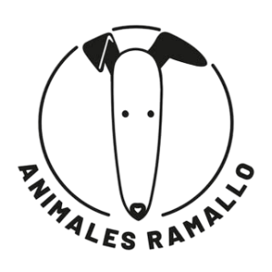
Tipografía:
Se realiza una búsqueda dentro de las fuentes disponibles en Google Fonts de la más similar a la utilizada por el cliente en sus publicaciones en redes sociales, para seguir manteniendo una coherencia e imagen de marca.
Al ser una fuente sans serif, resulta de fácil lectura. En particular se examinó que posea los caracteres propios del idioma español (Ñ, ñ y tildes en vocales).
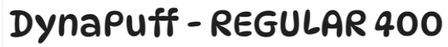
Sin perder legibilidad y con los caracteres del español, esta tipografía se usará para títulos o palabras que se deseen destacar. Su forma redondeada resulta llamativa en contraste con la fuente sans serif y brinda familiaridad y acercamiento.
Paleta de colores:
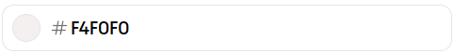
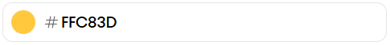
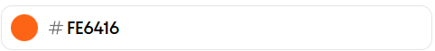
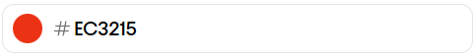
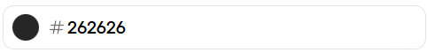
(Tonalidad 100% y 70%)

